Путешествие за границу
Количество опасностей разнообразно в любых путешествиях: от пропажи багажа или документов в дороге, криминальных опасностей, воровства, переохлаждения или перегрева организма до таких серьезных, как стать ≪жертвой≫ чрезвычайной ситуации или военного конфликта.
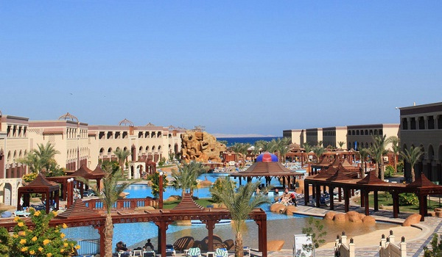

В некоторых случаях человек сам может совершать ошибочные действия, недооценить предупреждающую информацию об угрозах и т. п. Именно поэтому необходимо правильно подготовиться к путешествию и соблюдать правила безопасного поведения.
Перед поездкой за границу_____!
- При выборе страны посещения учитывайте местные погодные условия. При возможности узнайте вероятность возникновения природных и техногенных катастроф в стране путешествия, а также других чрезвычайных ситуаций.
- Изучите все индивидуальные запреты, законы, принятые в стране путешествия.
- Изучите национальные и религиозные традиции страны посещения. Уважение обычаев, привычек и антипатий местных жителей позволит уменьшить риск в путешествии.
- В зависимости от посещаемой страны подбирайте соответствующую одежду для поездки. Если это мусульманская страна, лучше взять с собой «строгий» гардероб.
- При заключении договора с турфирмой выясните все нюансы пребывания в иностранном государстве. Запишите телефоны и адрес представительства турагентства в стране назначения. Уточните телефоны посольства и ближайшего консульского учреждения Российской Федерации в стране предстоящего пребывания.
- Уточните правила дорожного движения, если намереваетесь взять любое средство передвижения.
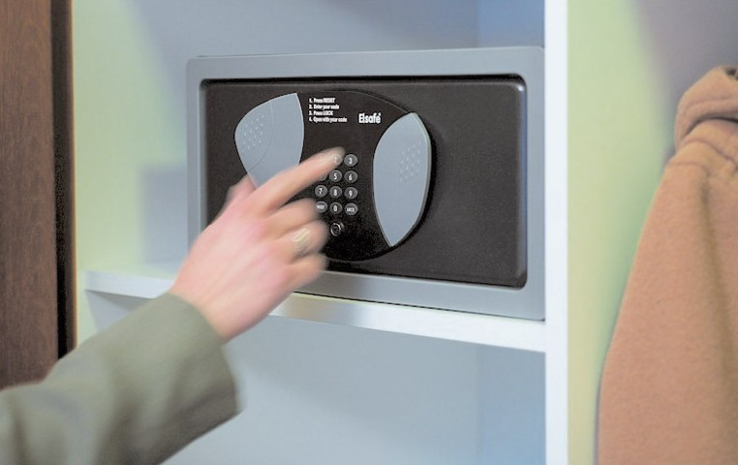
- Особое внимание уделите оформлению медицинской страховки. Выясните, какие медицинские услуги вам по страховке обязаны предоставить в стране пребывания, и как они оплачиваются. Если вы собираетесь совершить путешествие в страну, в которой можете подвергнуться повышенному риску инфекционных заболеваний, обязательно пройдите профилактику в соответствии с международными медицинскими требованиями.
- Если вы принимаете лекарства, то заранее поинтересуйтесь, можно ли их приобрести в государстве, в которое направляетесь.
В некоторых странах необходимые препараты могут продаваться только по рецепту, для получения которого необходимо посетить врача.
- Перед отъездом за рубеж следует проверить, все ли необходимые документы подготовлены надлежащим образом. Сделайте ксерокопии всех документов, храните их отдельно от оригиналов.

- Сообщите родственникам о своей поездке, о месте пребывания, оставьте номера контактных телефонов.
Важно!
- Уточните политическую обстановку в стране, чтобы не стать жертвой какой-либо провокации или не попасть в эпицентр борьбы между различными группировками. Не игнорируйте предупреждения о подобных ситуациях.
- Если вы болельщик того или иного футбольного клуба, не показывайте это, особенно в Италии, Испании или Великобритании. В частности, в Лондоне продается специальная карта для туристов, где указаны районы проживания приверженцев того или другого футбольного клуба.
При проживании в гостинице
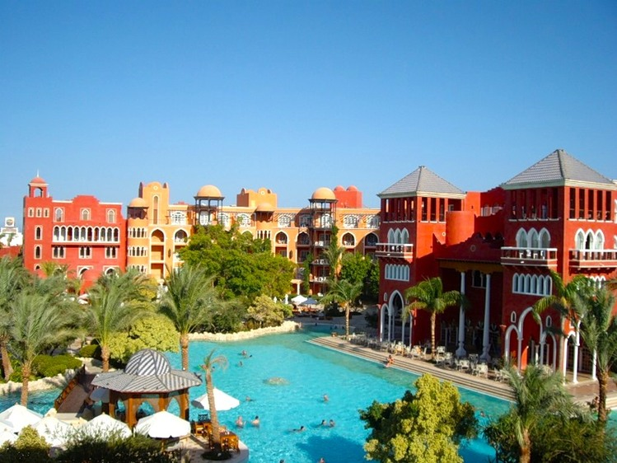
- Попросите у администратора карту города и отметьте на ней местоположение отеля или возьмите визитную карточку отеля, на которой, как правило, есть фотография гостиницы, адрес, номер телефона и маршруты транспорта, проходящего мимо отеля.
- Для хранения денег и ценных вещей используйте сейфы в номере или у администратора гостиницы.
- Не афишируйте номер своей комнаты.
- Не приглашайте незнакомых людей в номер. Если есть необходимость, то встречайтесь с ними в холле гостиницы.

Если в поездке вы потеряли паспорт
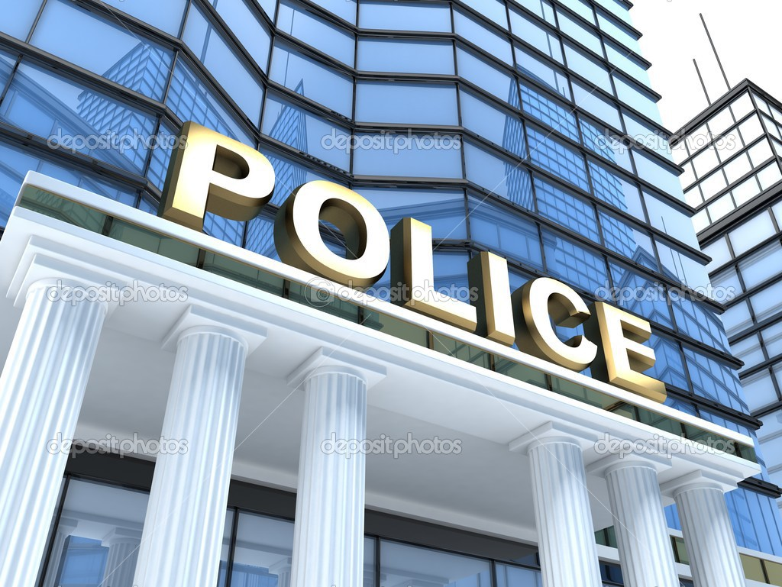
- Идите в местную полицию. Если получится, возьмите в качестве переводчика гида из отеля, в котором остановились. Напишите заявление и попросите справку о краже или потере паспорта.
- Со справкой из полиции обратитесь в российское консульство или посольство. Если адрес найти затруднительно, проверьте SMS: обычно операторы сотовой связи присылают сообщения с адресами и телефонами российского консульства в стране роуминга абонента. Если у вас на руках есть российский паспорт или заверенная копия заграничного, то обязательно возьмите их с собой. Также вам понадобятся 2 фотографии. Консульский сбор за оформление свидетельства на возвращение в Россию - от $50 до $100.
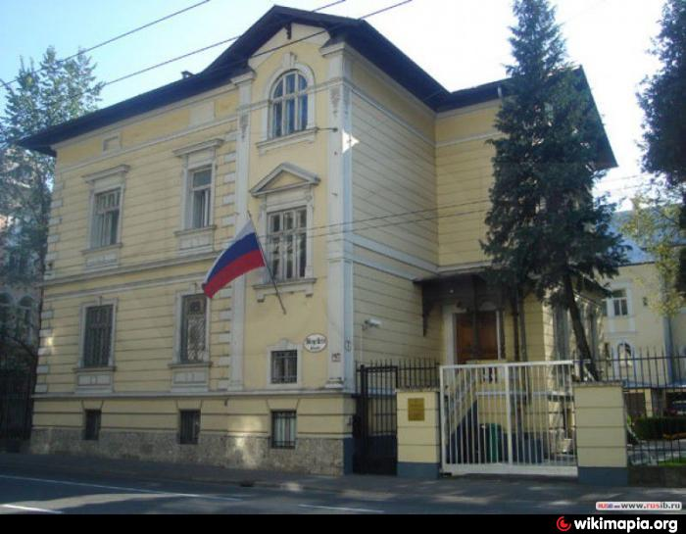
- Если копий документов у вас на руках нет, то возьмите с собой двух свидетелей, которые подтвердят, что вы являетесь гражданином России, и попросите кого-нибудь на
родине прислать вам копию вашего российского или заграничного паспорта по электронной почте или факсу.
- Получив свидетельство на въезд в РФ, вы сможете пересечь границу в течение двух недель. Если сделать в посольстве заверенный перевод справки из полиции на русский язык, то с этим документом уже по возвращении на родину можно будет проходить процедуру получения нового загранпаспорта.

Аптечка туриста.
Какие лекарства взять с собой в путешествие.
Готовясь к путешествию, люди обычно тщательно продумывают свой гардероб, чтобы никакие погодные сюрпризы не застали врасплох. Но, укладывая чемодан или рюкзак, следует задуматься и о том, что во время отдыха возможны ≪неприятные сюрпризы≫ со здоровьем. Поэтому обязательно следует взять лекарства в отпуск с небольшим запасом самых необходимых из них. Упаковывать лекарства лучше в плотную тару, обладающую способностью сохранять свою форму, для того чтобы медикаменты не подверглись деформации в рюкзаке или сумке и не пришли в негодность. В качестве такой упаковки может подойти пластмассовая коробка от различных инструментов или детских игрушек, также продаются специальные контейнеры для удобного и безопасного хранения лекарств.
Желательно, чтобы аптечка закрывалась герметично и в нее не могла попасть вода. Если вы берете с собой ампульные растворы или препараты, упакованные в стеклянные флаконы, то позаботьтесь о мягкой прокладке, не допускающей их разбивания. Все лекарственные препараты должны иметь четкую маркировку (название, концентрация, срок годности, серия). Даже если вы перекладываете их из родной упаковки, то обязательно продублируйте эти записи.
Категорически нельзя употреблять лекарства с нечитаемым названием или истекшим сроком годности!
Обязательно соблюдайте правила хранения, указанные на упаковке.
Помните, что хранить лекарства нужно при определенной температуре. Пагубно на качество медикаментов действует жара и повышенная влажность.
Базовый набор
(подходит для путешествий по европейским странам, Северной Америке или Средиземноморью)
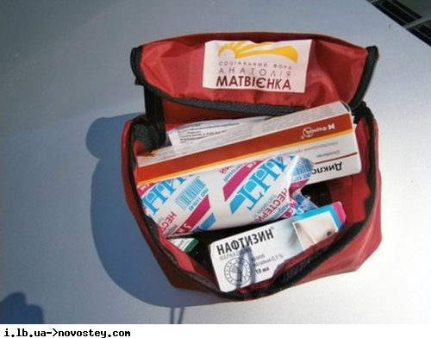
- обезболивающие;
- жаропонижающие;
- средства от диареи, запора и других расстройств желудка;
-средства от аллергии;
-лейкопластырь, антисептик, ножницы, бинт;
-препараты от бессонницы, средства от укачивания;
-нашатырный спирт (для оказания первой помощи)
Для любителей экстремального вида отдыха
-йод, зеленка, обязательное наличие перекиси водорода;
-мазь от укусов и ушибов, а также растяжек;
-самофиксирующийся бинт, жгуты.
-сильные солнцезащитные средства, препараты от ожогов;
-болеутоляющие и разогревающие мази, спреи.
ВАЖНО!
Перед поездкой в экзотическую страну посетите врача с целью выяснения, стоит ли вам вакцинироваться от определенных вирусов.
Дополнительно.
(для стран Африки, Южной Америки и Юго-Восточной Азии)
-дополнительный набор средств, которые можно использовать при пищевом отравлении;
-ферменты для нормализации пищеварения (в том числе активированный уголь).
-репелленты - средства против укусов москитов, комаров и других насекомых.
ВНИМАНИЕ!
Не забудьте поинтересоваться правилами ввоза лекарственных препаратов в страну, куда вы собираетесь отправляться. Это позволит избежать неприятных ситуаций при пересечении границы.
Возьмите с собой в поездку те лекарства, которые прописал ваш лечащий врач. Не нарушайте схему приема и дозировку.
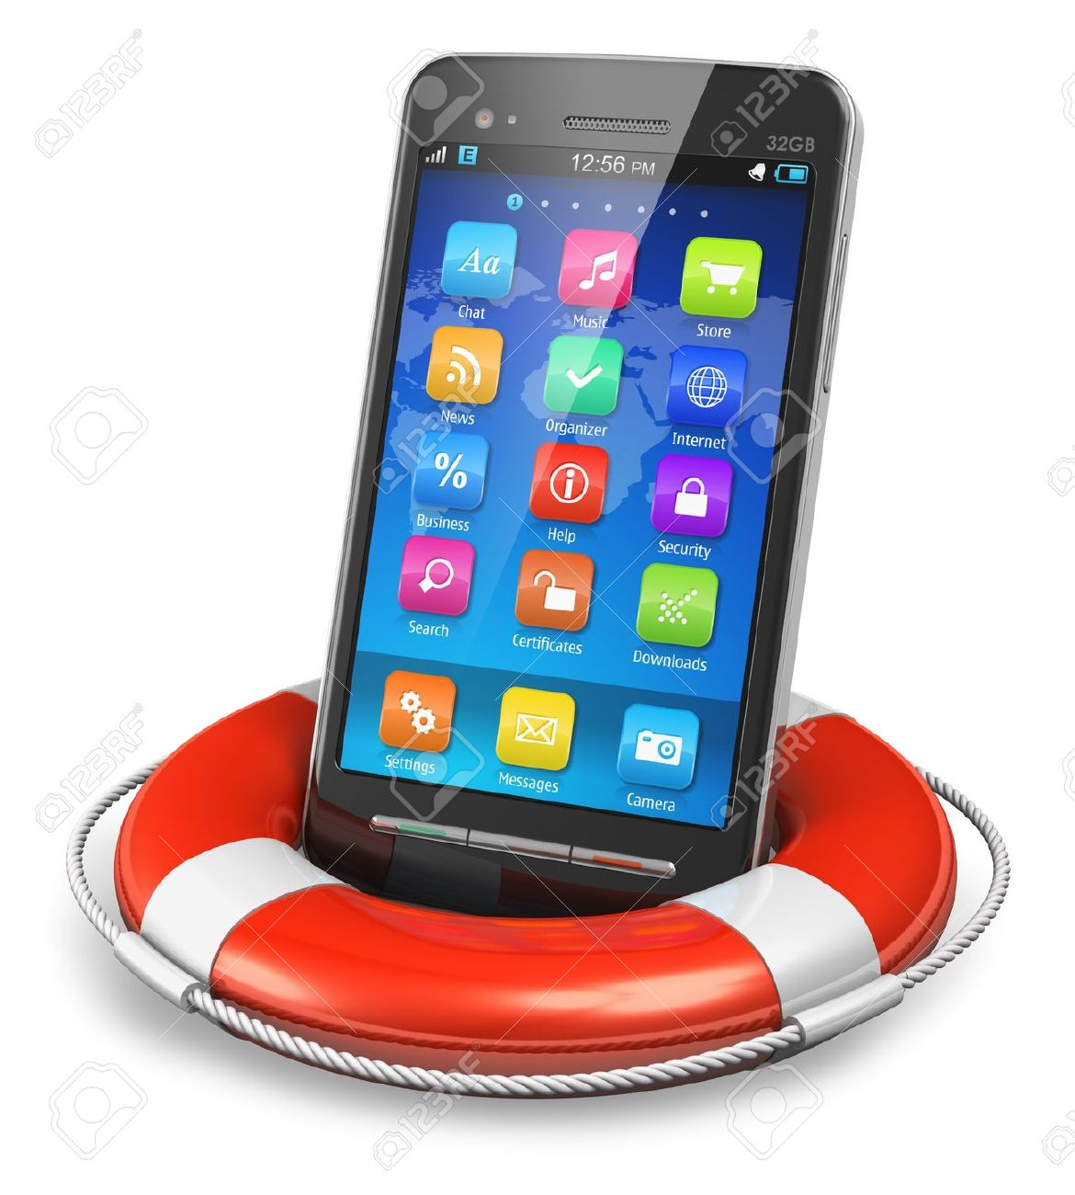
Номера
экстренных
служб

112 (стандарт системы GSM, во многих странах ЕС) )
911 (в США, Канаде, Армении и других странах) .
Государственное казенное учреждение Краснодарского края
«Учебно-методический центр
по гражданской обороне и чрезвычайным ситуациям»



Как вести себя в путешествии: правила для туристов.

Путешествие за границу

г. Краснодар
2016 год

